- Frontespizio (cineMax – manuale tecnico, Galimberti Gaia, Necchio Arianna, 16/09/2026, versione documento)

• Indice
- Installazione
- Requisiti di sistema
- Setup ambiente
- Installazione programma
- Esecuzione ed uso
- Setup e lancio del programma
- Uso delle funzionalità
  - Architettura del progetto
  - Organizzazione del software
  - Gestione della persistenza
  - Gestione delle funzionalità
  - Gestione delle eccezioni
  - Le classi del repository
- Data set di test
- Limiti della soluzione sviluppata
- Sitografia e bibliografia

• Installazione

• Requisiti di sistema

L'applicazione è stata sviluppata in linguaggio Java ed è stata testata su sistema operativo Windows con 8 GB di memoria RAM. Trattandosi di un'applicazione console realizzata esclusivamente mediante le librerie standard di Java, non presenta particolari requisiti hardware e può essere eseguita su qualsiasi sistema operativo dotato di una Java Virtual Machine compatibile.
L'utilizzo di Java garantisce inoltre un'elevata portabilità del software, consentendo l'esecuzione dell'applicazione su piattaforme differenti senza modifiche al codice sorgente, purché sia installato un ambiente Java adeguato.

• Setup ambiente
Per lo sviluppo e l'esecuzione del progetto è necessario disporre del Java Development Kit (JDK), comprendente il compilatore Java, la Java Virtual Machine e le librerie standard utilizzate dall'applicazione.
L'applicazione è stata sviluppata sfruttando esclusivamente le API standard del linguaggio Java, senza ricorrere a framework o librerie esterne. Le funzionalità di lettura e scrittura dei dati persistenti sono implementate mediante gli stream di input/output forniti dal package java.io, mentre la gestione delle date utilizza le classi del package java.time.
Per consentire la compilazione e l'esecuzione del progetto è inoltre necessario configurare correttamente le variabili di ambiente del sistema, in particolare PATH e CLASSPATH, affinché il compilatore e la macchina virtuale siano accessibili dal terminale.

• Installazione programma
Il progetto è distribuito tramite repository GitHub e può essere installato scaricando il codice sorgente oppure il file eseguibile generato.
Durante l'installazione è necessario mantenere la struttura delle cartelle prevista dal progetto, in particolare la posizione dei file csv utilizzati per la persistenza dei dati. Tali file costituiscono il sistema di memorizzazione dell'applicazione e vengono letti e aggiornati durante l'esecuzione mediante apposite classi dedicate alla gestione dell'I/O.
Una volta configurato l'ambiente Java, il progetto può essere compilato ed eseguito senza richiedere ulteriori dipendenze software.
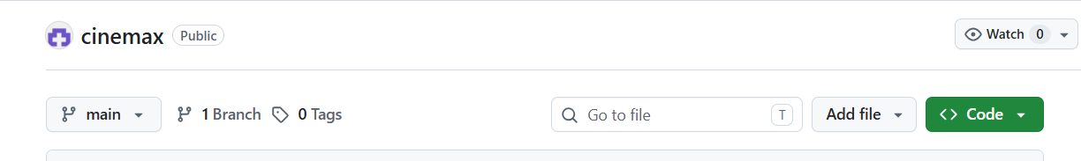
Repository GitHub contenente il progetto e la relativa documentazione

• Esecuzione ed uso

• Setup e lancio del programma
L'avvio dell'applicazione avviene mediante l'esecuzione della classe principale cineMax, contenente il metodo main(), che rappresenta il punto di ingresso dell'intero sistema.
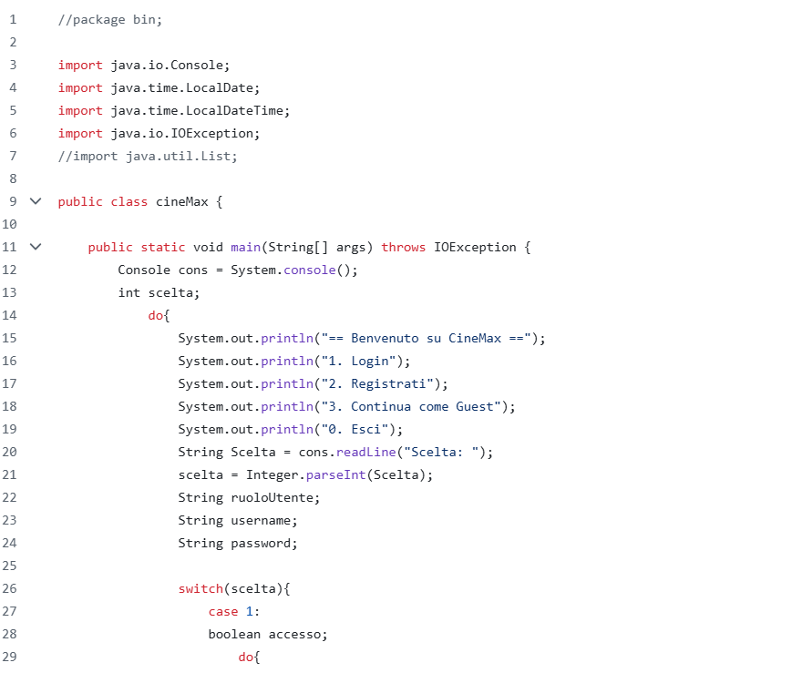
La prima parte del codice della classe cineMax
Durante l'inizializzazione vengono predisposti i menu dell'applicazione e le strutture necessarie alla gestione delle diverse tipologie di utenti (cliente, bigliettaio e proiezionista). Successivamente il controllo del programma viene affidato ai menu interattivi, attraverso i quali vengono richiamati i metodi delle classi responsabili delle varie funzionalità.
L'interazione con l'utente avviene esclusivamente tramite console, utilizzando oggetti delle classi per l'acquisizione dei dati inseriti da tastiera. Le operazioni di lettura e scrittura dei file vengono effettuate mediante FileReader, BufferedReader, FileWriter e BufferedWriter, garantendo la gestione persistente delle informazioni.

• Uso delle funzionalità

Architettura del progetto
L'applicazione è organizzata in una struttura a directory che separa il codice sorgente, i file compilati, la documentazione e i dati persistenti.
Il repository principale contiene tre directory:
- doc, contenente la documentazione del progetto (manuale utente, manuale tecnico, documentazione Javadoc), il codice sorgente (.java) e i file compilati (.class);
- bin, contenente i file compilati (.class) necessari all'esecuzione dell'applicazione;
- data, contenente i file csv utilizzati per la persistenza delle informazioni (utenti.csv, proiezioni.csv e prenotazioni.csv).
Questa organizzazione consente di separare i dati dal codice e dalla documentazione, migliorando la manutenibilità del progetto.
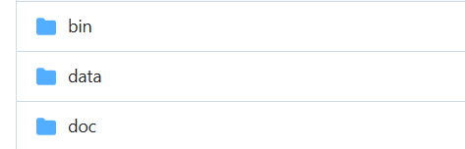
Organizzazione del repository GitHub del progetto

Organizzazione del software
L'applicazione è sviluppata secondo il paradigma della programmazione orientata agli oggetti.
Ogni entità del dominio del cinema è rappresentata da una specifica classe (Utente, Login, Film, Proiezione, Prenotazione), mentre la gestione delle operazioni viene affidata a classi dedicate ai menu (menuBigliettaio, menuProiezionista, menuCliente) e alla classe principale cineMax, che contiene il metodo main() e coordina il flusso dell'applicazione.
Le funzionalità disponibili dipendono dal ruolo dell'utente autenticato e vengono rese disponibili attraverso menu differenti.

Gestione della persistenza
La persistenza dei dati è realizzata mediante file csv con la corrispondente classe csvReader.
Le operazioni di lettura utilizzano le classi FileReader e BufferedReader, mentre le operazioni di scrittura impiegano FileWriter e BufferedWriter.
Ogni modifica effettuata durante l'esecuzione viene salvata direttamente nei file csv, garantendo il mantenimento delle informazioni anche dopo la chiusura del programma.
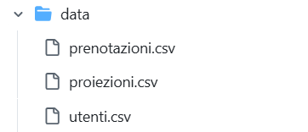
File csv utilizzati per la memorizzazione persistente dei dati

Gestione delle funzionalità

Cliente
Le funzionalità dedicate al cliente consentono la creazione, la modifica, la visualizzazione e l'eliminazione delle prenotazioni. Le operazioni verificano la disponibilità dei posti e aggiornano automaticamente il file delle prenotazioni.

Bigliettaio
Il modulo dedicato al bigliettaio implementa algoritmi di ricerca delle prenotazioni secondo differenti criteri (codice, nominativo del cliente, titolo del film e intervallo temporale). I risultati vengono restituiti mediante la lettura del file prenotazioni.csv e mostrati all'operatore comprensivi delle informazioni associate alla prenotazione e del costo complessivo dei biglietti.

Proiezionista
Il modulo del proiezionista gestisce l'inserimento, la modifica e l'eliminazione delle proiezioni. Prima di eseguire una modifica vengono effettuati controlli di coerenza per verificare l'assenza di prenotazioni già associate alla proiezione interessata.

Gestione delle eccezioni
Le operazioni di input/output sono gestite mediante eccezioni (IOException)e nell'applicazione sono utilizzati costrutti di gestione delle eccezioni (try-catch e throws) in modo da intercettare eventuali errori durante la lettura e la scrittura dei file, evitando l'interruzione anomala del programma e consentendo una gestione controllata delle operazioni di input/output.

Le classi del repository
Il progetto è organizzato all'interno di un repository GitHub, nel quale sono raccolti il codice sorgente, i file compilati, la documentazione e i dati utilizzati dall'applicazione. Durante lo sviluppo del progetto è stato adottato il paradigma della programmazione orientata agli oggetti. Tale scelta ha consentito di suddividere l'applicazione in classi indipendenti, ognuna responsabile della gestione di una specifica entità o funzionalità del sistema. Questa organizzazione rende il codice più leggibile, modulare e facilmente manutenibile. L'architettura del software è basata quindi su un insieme di classi, ciascuna progettata per svolgere uno specifico compito. Di seguito vengono descritte le principali classi che costituiscono il sistema e le relative funzionalità più significative. Per una descrizione più completa e dettagliata di ogni metodo, dei parametri e dei valori restituiti, si rimanda alla documentazione Javadoc consultabile e fornita insieme al progetto, la quale è stata generata automaticamente a partire dal codice sorgente. Le classi dell'applicazione collaborano tra loro attraverso relazioni di composizione e associazione. Ad esempio, una prenotazione è associata a un utente e a una proiezione, mentre una proiezione contiene le informazioni relative a un film. Alcune classi richiamano metodi di altre classi per eseguire le operazioni richieste dall'utente.
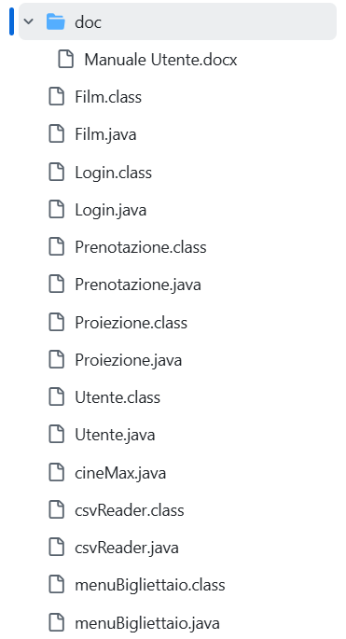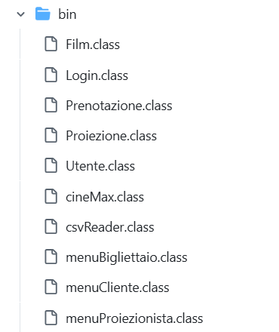
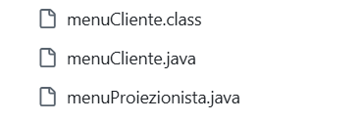

Film
La classe Film rappresenta l'entità fondamentale del catalogo cinematografico, un film presente nel catalogo del cinema. Essa memorizza le informazioni principali relative a ciascun film, attraverso i seguenti attributi: titolo, genere, regista, anno di pubblicazione, durata espressa in minuti ed età minima consigliata per la visione. L'inizializzazione di un oggetto Film avviene mediante un costruttore che riceve come parametri tutti gli attributi della classe e ne consente l'assegnazione al momento della creazione dell'istanza. La classe mette a disposizione i metodi getTitolo(), getGenere(), getRegista(), getAnno(), getDurataMinuti() e getEtàMinima(), che permettono di accedere e modificare i valori memorizzati negli attributi e che restituiscono rispettivamente il titolo, il genere, il regista, l’anno, la durata in minuti e l’età minima del film. Il metodo toString() restituisce una rappresentazione testuale dell'oggetto, utilizzata per la visualizzazione delle informazioni e per la memorizzazione dei dati nel file csv.
Login
La classe Login gestisce il processo di autenticazione degli utenti. Essa verifica la correttezza delle credenziali inserite confrontandole con quelle memorizzate nel file degli utenti e consente l'accesso alle funzionalità previste dal ruolo dell'utente autenticato. Essa memorizza le credenziali di accesso attraverso gli attributi username e password, inizializzati mediante il costruttore della classe. Il metodo login(Login login) verifica la validità delle credenziali inserite dall'utente confrontandole con quelle memorizzate nel file utenti.csv. Per eseguire questa operazione utilizza gli stream di input (FileReader e BufferedReader) e restituisce un valore booleano che indica l'esito dell'autenticazione (true in caso di accesso consentito, false in caso contrario). Il metodo può generare un'eccezione IOException, legata alle operazioni di lettura del file. Il metodo ruolo(Login login, boolean accesso) determina il ruolo associato all'utente autenticato (ad esempio cliente, bigliettaio o proiezionista). Anche questo metodo utilizza la lettura del file degli utenti e restituisce una stringa contenente il ruolo corrispondente. Il metodo toString() restituisce una rappresentazione testuale dell'oggetto Login.
Prenotazione
La classe Prenotazione rappresenta una prenotazione effettuata da un cliente per una specifica proiezione cinematografica. Essa memorizza il codice identificativo della prenotazione, l'utente che ha effettuato la prenotazione, la proiezione selezionata e il numero di biglietti acquistati. L'inizializzazione di un oggetto Prenotazione avviene mediante un costruttore che riceve come parametri l'utente, la proiezione e il numero di biglietti. Il codice identificativo non viene fornito come parametro, ma viene generato automaticamente tramite la classe UUID, convertito in stringa, ridotto ai primi otto caratteri e trasformato in maiuscolo, garantendo un identificativo univoco per ogni prenotazione. La classe mette a disposizione i metodi setProiezione() e setNumeroBiglietto(), di tipo void, che consentono rispettivamente di modificare la proiezione associata e il numero di biglietti della prenotazione. I metodi getCodice(), getUtente(), getProiezione() e getNumeroBiglietto() permettono di accedere ai valori degli attributi della classe. Il metodo getCostoTotale() calcola il costo complessivo della prenotazione moltiplicando il prezzo unitario del biglietto della proiezione per il numero di biglietti acquistati. Infine, il metodo toString() restituisce una rappresentazione testuale dell'oggetto, utilizzata per la visualizzazione delle informazioni e per la memorizzazione dei dati nel file prenotazione.csv.
Proiezione
La classe Proiezione rappresenta una singola proiezione cinematografica programmata dal cinema. Essa memorizza il film associato alla proiezione, la data e l'ora di programmazione e il prezzo del biglietto, informazioni necessarie per la gestione delle prenotazioni e dell'organizzazione delle sale. L'inizializzazione di un oggetto Proiezione avviene mediante un costruttore che riceve come parametri il film, la data e l'ora della proiezione (LocalDateTime) e il prezzo del biglietto, assegnandoli ai rispettivi attributi della classe. La classe mette a disposizione i metodi getFilm(), getDataOra() e getPrezzoBiglietto(), che consentono di accedere alle informazioni memorizzate. I metodi setDataOra() e setPrezzoBiglietto(), di tipo void, permettono invece di modificare, rispettivamente, la data e l'ora della proiezione e il prezzo del biglietto, rendendo possibile l'aggiornamento delle informazioni in caso di variazioni della programmazione. Infine, il metodo toString() restituisce una rappresentazione testuale dell'oggetto, utilizzata per la visualizzazione delle informazioni e per la memorizzazione dei dati nel file proiezione.csv.
Utente
La classe Utente rappresenta un utente registrato all'interno dell'applicazione. Essa memorizza le informazioni anagrafiche e le credenziali necessarie all'identificazione e all'autenticazione dell'utente. Gli attributi della classe sono il nome, il cognome, lo username, la password, la data di nascita (LocalDate), il domicilio e il ruolo, che identifica la tipologia di utente (cliente, bigliettaio o proiezionista). La classe costituisce la base per l'identificazione degli utenti che interagiscono con il sistema. L'inizializzazione di un oggetto Utente avviene mediante un costruttore che riceve come parametri tutti gli attributi della classe, consentendo la creazione di un'istanza completa con le informazioni necessarie al funzionamento dell'applicazione. La classe mette a disposizione i metodi getNome(), getCognome(), getUsername(), getPassword(), getDataNascita(), getDomicilio() e getRuolo(), che permettono di accedere ai valori dei rispettivi attributi. Tali metodi sono utilizzati dalle altre classi dell'applicazione per recuperare le informazioni dell'utente durante le operazioni di autenticazione, gestione delle prenotazioni e identificazione del ruolo. Il metodo toString() restituisce una rappresentazione testuale dell'oggetto, utilizzata per la visualizzazione delle informazioni e per la memorizzazione dei dati nel file utenti.csv.
cineMax (classe principale)
La classe cineMax costituisce il punto di ingresso dell'applicazione e contiene il metodo main() responsabile dell'avvio del programma e della gestione dell'interazione con l'utente tramite interfaccia testuale (CLI). Essa inizializza il programma, gestisce il flusso di esecuzione e richiama i metodi dedicati alle diverse tipologie di utenti, coordinando l'interazione tra le varie componenti del sistema. All'avvio viene visualizzato un menu principale che consente all'utente di scegliere tra le operazioni di login, registrazione, accesso come ospite oppure uscita dall'applicazione. In base alla scelta effettuata, il metodo main() richiama le funzionalità implementate nelle altre classi del progetto. Durante la fase di autenticazione vengono acquisite le credenziali dell'utente e, attraverso la classe Login, viene verificata la correttezza dell'accesso e determinato il ruolo associato all'utente (cliente, bigliettaio o proiezionista). Successivamente il controllo viene trasferito al menu specifico del ruolo identificato (menuCliente, menuBigliettaio oppure menuProiezionista), dal quale è possibile accedere alle rispettive funzionalità operative. La classe gestisce inoltre i cicli di navigazione tra i menu, l'acquisizione dei dati inseriti da tastiera, la validazione delle scelte effettuate dall'utente e la chiusura ordinata dell'applicazione. La classe cineMax non implementa direttamente la logica di gestione delle prenotazioni o delle proiezioni, ma svolge il ruolo di coordinatore dell'intera applicazione, demandando l'esecuzione delle singole operazioni alle classi specializzate.
csvReader
La classe csvReader è responsabile della gestione della persistenza dei dati dell'applicazione mediante file in formato csv. Attraverso gli stream di input forniti da Java, la classe implementa le operazioni di lettura e scrittura necessarie per recuperare, ricercare e memorizzare le informazioni relative alle proiezioni e agli utenti. La classe dispone di due costruttori: uno riceve come parametro una proiezione rappresentata da una stringa, mentre il secondo riceve un oggetto di tipo Utente. Tali costruttori consentono di inizializzare l'istanza della classe in funzione dell'operazione che dovrà essere eseguita. I principali metodi implementati sono:
- cercaProiezione(String... args): ricerca una o più proiezioni nel file proiezioni.csv sulla base dei criteri di ricerca forniti. Il metodo utilizza gli oggetti FileReader e BufferedReader per leggere il contenuto del file e restituisce le informazioni trovate sotto forma di stringa.
- cercaProiezione(LocalDate dataInizio, LocalDate dataFine): ricerca le proiezioni comprese in un determinato intervallo di date specificato. Anche questo metodo accede al file proiezioni.csv ed effettua la lettura mediante FileReader e BufferedReader, filtrando i risultati in base alle date indicate, ma non restituisce nulla (void).
- registraCliente(Utente utente): registra un nuovo utente nel file utenti.csv e non restituisce alcun valore (void). Il metodo utilizza le classi dedicate alla gestione dei file per aggiungere i dati del nuovo cliente alla base dati dell'applicazione.
Nel complesso, la classe csvReader costituisce il componente incaricato della comunicazione tra l'applicazione e i file csv, permettendo la persistenza dei dati senza ricorrere a un database relazionale.
menuBigliettaio
La classe menuBigliettaio implementa le funzionalità riservate agli utenti con ruolo di bigliettaio. In particolare, consente la ricerca e la visualizzazione delle prenotazioni effettuate dai clienti attraverso differenti criteri di ricerca. La classe contiene un attributo di tipo Prenotazione, utilizzato per gestire le informazioni relative alla prenotazione selezionata. L'oggetto viene inizializzato mediante il costruttore della classe. I principali metodi implementati sono:
- cercaPrenotazione(String... args): ricerca una prenotazione nel file prenotazioni.csv utilizzando uno o più criteri di ricerca (ad esempio codice della prenotazione, nominativo del cliente o altri parametri previsti). Il metodo utilizza gli oggetti FileReader e BufferedReader per la lettura del file e restituisce la prenotazione individuata sotto forma di stringa.
- cercaPrenotazione(LocalDateTime dataInizio, LocalDateTime dataFine): ricerca le prenotazioni comprese in uno specifico intervallo temporale e non restituisce nulla (void). Il metodo legge il file prenotazioni.csv, confronta le date delle prenotazioni con quelle fornite in ingresso e individua le prenotazioni che soddisfano il criterio di ricerca.
- visualizzaPrenotazione(): restituisce una rappresentazione testuale della prenotazione selezionata. Il metodo richiama la funzione cercaPrenotazione() per individuare la prenotazione richiesta e utilizza il metodo toString() dell'oggetto ottenuto per produrre una stringa contenente le informazioni della prenotazione, che può essere successivamente visualizzata all'utente.
La classe costituisce il punto di accesso alle operazioni di consultazione delle prenotazioni riservate al personale di biglietteria, demandando la gestione dei dati alla lettura dei file csv.
menuCliente
La classe menuCliente implementa le funzionalità riservate agli utenti con ruolo di cliente. Gestisce le operazioni di creazione, visualizzazione, modifica ed eliminazione delle prenotazioni, interagendo con il file prenotazioni.csv per la memorizzazione e il recupero dei dati. La classe contiene i seguenti attributi: utente di tipo Utente, che identifica il cliente che utilizza il sistema; prenotazione di tipo Prenotazione, che rappresenta la prenotazione sulla quale vengono eseguite le operazioni. Il costruttore riceve come parametri un oggetto Utente e un oggetto Prenotazione, inizializzando gli attributi della classe. I metodi principali sono:
- visualizzaPrenotazione(): ricerca e visualizza le prenotazioni associate al cliente ma non restituisce alcun valore (void). Il metodo legge le informazioni dal file prenotazioni.csv mediante FileReader e BufferedReader e mostra i dati disponibili. Può generare un'eccezione IOException.
- creaPrenotazione(int numeroBiglietto): permette la creazione di una nuova prenotazione. Prima della registrazione verifica che il numero di biglietti richiesti non superi i posti disponibili della sala (200 posti complessivi). In caso di disponibilità viene generato automaticamente un codice identificativo univoco tramite UUID, quindi la prenotazione viene salvata nel file prenotazioni.csv. Il metodo può generare un'eccezione IOException e non restituisce nulla (void).
- modificaPrenotazione(Prenotazione prenotazione, LocalDateTime data): consente di modificare una prenotazione esistente aggiornandone le informazioni previste dall'applicazione. Il metodo opera sui dati contenuti nel file prenotazioni.csv, può generare un'eccezione IOException ed è di tipo void.
- eliminaPrenotazione(Prenotazione prenotazione): rimuove una prenotazione dal sistema aggiornando il file prenotazioni.csv. Anche questo metodo è di tipo void e può generare un'eccezione IOException.
menuProiezionista
La classe menuProiezionista implementa le funzionalità dedicate alla gestione delle proiezioni cinematografiche, quindi riservate agli utenti con ruolo di proiezionista. I metodi principali consentono l'inserimento, la modifica e l'eliminazione delle proiezioni, verificando la coerenza dei dati e prevenendo situazioni di conflitto, come la sovrapposizione di orari o la presenza di prenotazioni già associate. La classe contiene un attributo di tipo Proiezione, utilizzato per rappresentare la proiezione sulla quale vengono eseguite le operazioni, e dispone di un costruttore che inizializza l'oggetto Proiezione associato all'istanza del menu. I metodi principali sono:
- aggiungiProiezione(): consente l'inserimento di una nuova proiezione all'interno del sistema e non restituisce alcun valore. Durante l'esecuzione del metodo vengono acquisiti tutti i dati necessari alla creazione della proiezione, tra cui il film, la data e l'ora di programmazione, il prezzo del biglietto e l'età minima prevista. Prima della registrazione vengono effettuati i controlli di validità dei dati e l'aggiornamento del file proiezioni.csv. Prima dell'inserimento della nuova proiezione viene inoltre verificata l'assenza di sovrapposizioni temporali con le proiezioni già programmate, al fine di garantire la coerenza della pianificazione. Il metodo utilizza FileReader e BufferedReader e può generare un'eccezione IOException.
- modificaProiezione(): permette di modificare le informazioni di una proiezione già presente nel sistema. Il metodo aggiorna i dati memorizzati nel file proiezioni.csv, mantenendo la coerenza delle informazioni registrate. Anche questo metodo è di tipo void, utilizza FileReader e BufferedReader e può generare un'eccezione IOException.
- eliminaProiezione(): consente di eliminare una proiezione dal sistema, aggiornando il file proiezioni.csv mediante le operazioni di lettura e scrittura dei dati. Il metodo è di tipo void, utilizza FileReader e BufferedReader e può generare un'eccezione IOException.
•Data set di test
Per verificare il corretto funzionamento dell'applicazione è stato predisposto un insieme di dati di prova, memorizzati nei file csv utilizzati dal sistema.
In particolare:
- utenti.csv contiene gli utenti registrati, comprensivi delle informazioni anagrafiche, delle credenziali di accesso e del ruolo associato (cliente, bigliettaio o proiezionista);
- proiezioni.csv contiene le proiezioni disponibili, con le informazioni relative al film, alla data e ora della programmazione e al prezzo del biglietto;
- prenotazioni.csv contiene le prenotazioni effettuate dai clienti, riportando il codice identificativo, l'utente associato, la proiezione e il numero di biglietti acquistati.
Il data set è stato utilizzato per verificare il corretto funzionamento delle operazioni di autenticazione, ricerca, inserimento, modifica ed eliminazione dei dati, oltre ai controlli sulla disponibilità dei posti e sulla gestione delle proiezioni.
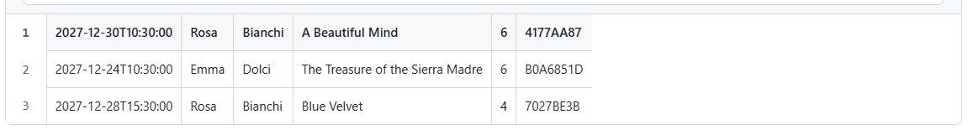
File prenotazioni.csv

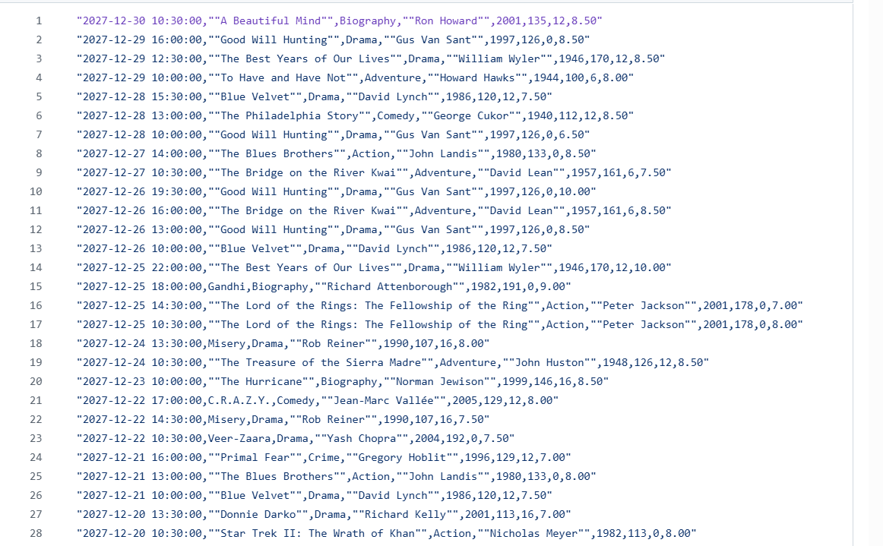
File proiezioni.csv
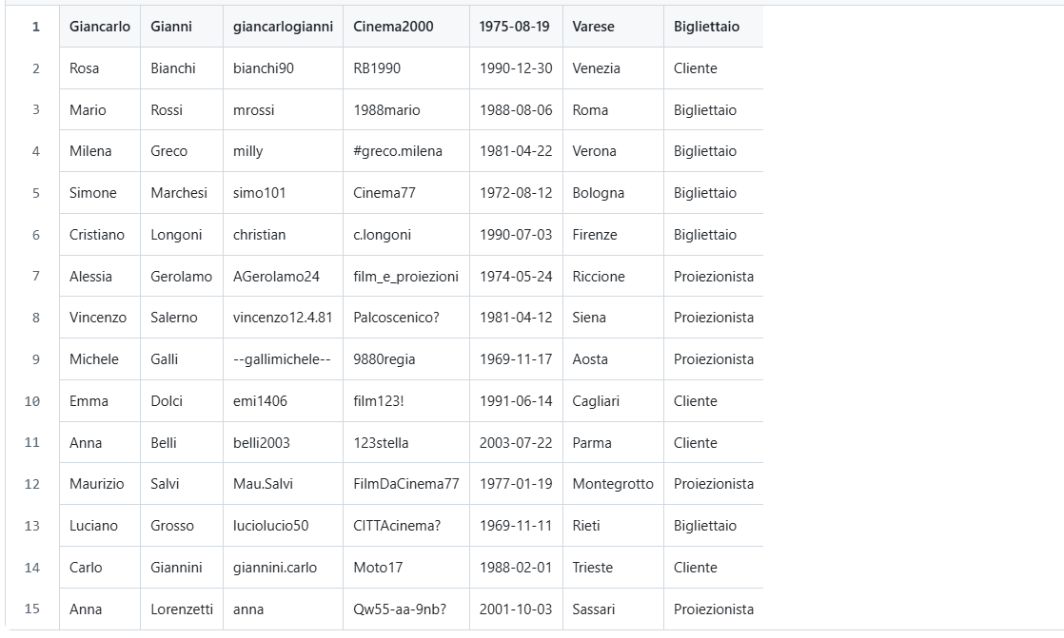
File utenti.csv

• Limiti della soluzione sviluppata
L'applicazione presenta alcune limitazioni dovute alle scelte progettuali adottate durante lo sviluppo.
In particolare, la gestione della modifica di una prenotazione non risulta completamente ottimizzata. Per esigenze legate all'implementazione delle procedure di autenticazione e alla struttura dei metodi realizzati, durante la modifica di una prenotazione l'utente è tenuto a reinserire informazioni già note al sistema (ad esempio username, password o domicilio). Tale scelta non compromette il corretto funzionamento dell'applicazione, ma introduce una ridondanza nell'interazione con il software e potrebbe essere migliorata mediante una gestione più efficace della sessione utente.
Un ulteriore limite riguarda la gestione delle credenziali di accesso. Le password vengono memorizzate all'interno del file utenti.csv in chiaro, poiché non è stato implementato alcun algoritmo di cifratura o hashing. Sebbene ciò non influenzi il funzionamento dell'applicazione dal punto di vista funzionale, rappresenta una criticità dal punto di vista della sicurezza dei dati e costituisce un possibile punto di miglioramento in una futura evoluzione del progetto.
Inoltre, il sistema utilizza file csv come meccanismo di persistenza dei dati. Tale soluzione è risultata adeguata per gli obiettivi didattici del progetto, ma presenta limitazioni in termini di scalabilità, gestione della concorrenza, integrità dei dati e prestazioni. In un contesto reale sarebbe preferibile adottare un Database Management System (DBMS) relazionale, in grado di garantire maggiore affidabilità ed efficienza nella memorizzazione delle informazioni.
Infine, l'architettura sviluppata è stata progettata per un utilizzo locale da parte di un singolo utente. Non sono pertanto previste funzionalità di accesso concorrente, sincronizzazione dei dati o comunicazione client-server, aspetti che potrebbero essere introdotti in una futura evoluzione dell'applicazione.

• Sitografia e bibliografia

Sitografia
• Oracle Java Downloads – https://www.oracle.com/java/technologies/downloads/
• Java SE Documentation – https://docs.oracle.com/en/java/
• Repository GitHub del progetto CineMax –
• GitHub Documentation – https://docs.github.com/

Bibliografia
Durante lo sviluppo del progetto non sono stati utilizzati testi cartacei come riferimento bibliografico. La documentazione tecnica è stata reperita principalmente attraverso la documentazione ufficiale di Oracle e la documentazione di GitHub.

